ЧĂВАШ РЕСПУБЛИКИ | 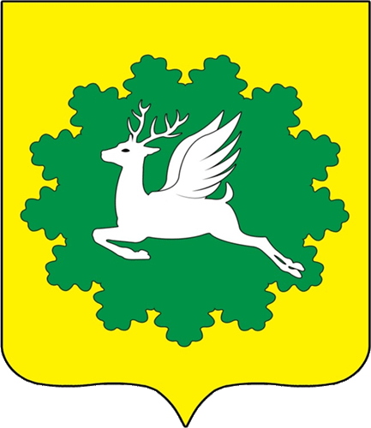 | ЧУВАШСКАЯ РЕСПУБЛИКА
ЙĚПРЕÇ РАЙОНĚ  ЙĚПРЕÇ МУНИЦИПАЛИТЕТ ОКРУГĚН ДЕПУТАТСЕН ПУХĂВĚ  ЙЫШĂНУ  08.11.2022 2/5 №  хула евěрлě Йěпреç поселокě |  | ИБРЕСИНСКИЙ РАЙОН  СОБРАНИЕ ДЕПУТАТОВ  ИБРЕСИНСКОГО МУНИЦИПАЛЬНОГО ОКРУГА  РЕШЕНИЕ  08.11.2022 № 2/5  поселок городского типа Ибреси

О частичной замене дотации на выравнивание бюджетной обеспеченности Ибресинского муниципального округа Чувашской Республики дополнительным нормативом отчислений от налога на доходы физических лиц

В соответствии с пунктом 5 статьи 138 Бюджетного кодекса Российской Федерации, частью 4 статьи 11 Закона Чувашской Республики от 16.11.2021 № 81 «О регулировании бюджетных правоотношений в Чувашской Республике» Собрание депутатов Ибресинского муниципального округа Чувашской Республики решило:
1. Дать согласие на частичную замену дотации на выравнивание бюджетной обеспеченности для бюджета Ибресинского муниципального округа Чувашской Республики, планируемой к утверждению в республиканском бюджете Чувашской Республики на 2023 год и на плановый период 2024 и 2025 годов дополнительным нормативом отчислений от налога на доходы физических лиц: в 2023 году – 61,86 процента, в 2024 году – 65,40 процента, в 2025 году - 66,95 процентов, подлежащего зачислению в консолидированный бюджет Чувашской Республики от указанного налога.
2. Настоящее решение вступает в силу после его официального опубликования.

Председатель Собрания депутатов Ибресинского муниципального округа  Чувашской Республики | В. Е. Романов

